好未来集团学而思培优
2015—2016校园招聘宣讲会
【苏州大学（本部）站】

一． 宣讲信息

时间： 2015-9-22（周二）晚上18:30—20:00
地点： 苏州大学本部逸夫楼235教室
联系人： 何老师 188-6214-0876
郭老师 159-5200-1754

期待各位师弟师妹们亲临现场，感受我们的企业文化，并有和师资选聘主管一对一沟通的机会！您可以通过微信扫描下面的二维码投递简历，获取我们的面试资格。

并把您自己的电子简历投递到以下邮箱：hejie@100tal.com

二． 面试信息

初试：2015-9-23（周三）上午9：00，地点：博远楼207
复试：2015-9-23（周三）下午13:00，地点：博远楼207

三． 应聘条件

1.本科及以上学历的应届、往届毕业生，专业不限；
2.有中小学各科竞赛及获奖经历者优先；
3.有学生干部经历或家教经历者优先；

四． 招聘职位

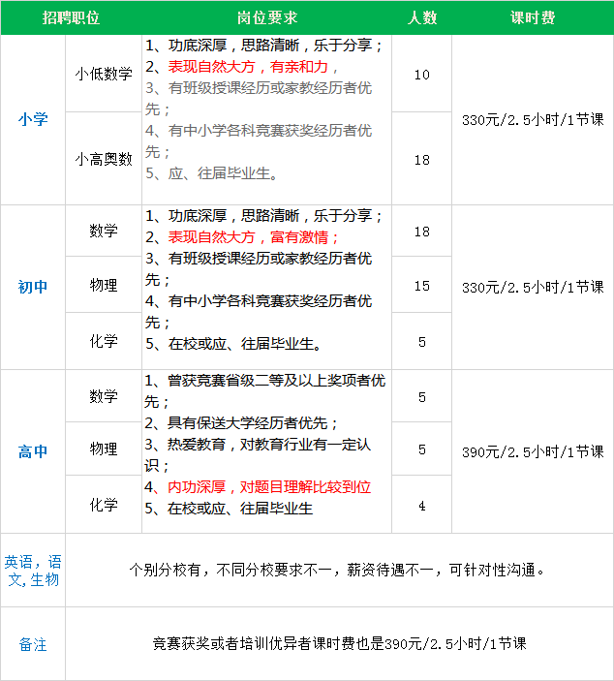
PS~：应聘城市、教师岗位在复试通过后，确聘环节一对一沟通。

五． 薪资福利

1.年薪：8w—15w（不同分校、不同学科略有不同，进入终试环节有专人面谈）；
2.福利：五险一金+集团福利+节日礼品+生日礼品；
3.住宿红利：苏州分校在实习期间和入职2个月内提供员工宿舍或者补助，费用由公司承担；
六． 面试流程:二维码网申——初试——复试——面谈——培训——签约

1、二维码网申投递简历；
2、参加宣讲会，登记预约面试；
3、初试试讲：试讲应聘科目的一道题，每人1-3分钟，题目自行准备；
4、复试试讲：试讲应聘科目的一道题，每人3-5分钟，题目自行准备，题目尽量与初试不同，复试通过者另有面谈环节；
5、复试通过后，由我公司培训部与您联系，确认培训事宜，培训合格即可进行确聘，签订正式的劳动合同、三方协议，办理落户等相关手续。

七． 学而思培优简介
好未来集团学而思培优事业部成立于2003年，现已成为全国范围内知名度、美誉度颇高的中小学培训机构。目前已拥有3000多名全职教师，年培训人次逾80万。经过学而思人不懈的努力，学而思于2010年登陆美国纽交所，成为首家在美国上市的国内中小学培训机构。我们始终坚持“成就客户，积极、创新、合作、务实、尽责”的核心价值观以及“凡事全力以赴”的精神，为广大学子提供全方位的课程产品和优质贴心的服务。

目前，学而思在北京共设立60余个服务中心、70个教学中心，覆盖京城各主要城区，拥有的学员数量在北京市中小学培训领域名列前茅。从2008年开始，学而思相继在天津、上海、武汉、广州、深圳、成都、西安、南京、杭州、郑州、太原、重庆、苏州、沈阳、济南、青岛、长沙、石家庄等19个城市开设分校，将优秀的教育理念和先进的教学模式推向全国。集团旗下有学而思培优、智康1对1、学而思网校、摩比思维馆、家长帮等5个事业部。所授课程涵盖幼儿启蒙教育，数学、语文、和英语等小学科目，数学、物理、化学、英语和语文等中高考必考科目。

学而思旗下拥有国内布局最完整的中小学教育专业门户网站群，由家长帮社区www.jzb.com、育儿网www.yuer.com、幼教网www.youjiao.com、奥数网www.aoshu.com、中考网www.zhongkao.com、高考网www.gaokao.com、留学网www.liuxue.com 、作文网www.zuowen.com、英语网www.yingyu.com等多个平台构成，是学生、家长学习交流的首选平台。雄厚的教学研究水平和配套产品的研发能力相得益彰，加速了学而思的发展，逐步构建起完善、高效的教育航母形象。

学而思用事实和成绩向业界证明了自身作为国内中小学培训机构第一品牌的地位。据百度搜索数据研究中心2011年9月份发布的“中小学课外辅导品牌”专题报告中，学而思以17.3%的关注度领跑排行榜，成为中国网民搜索关注第一的中小学教育培训机构品牌。在“2011年中国教育之声论坛暨卓越校长年度盛典”中，学而思荣获“中国民办教育行业领导者”头衔。2012年，学而思被评为“2012福布斯中国最佳潜力企业”。在2014年，学而思入选“2014美股涨幅100强企业”。

欲了解更多信息，请登录我们的官网：www.100tal.com，期待您的加入！

